TARİH: 12.07.2019
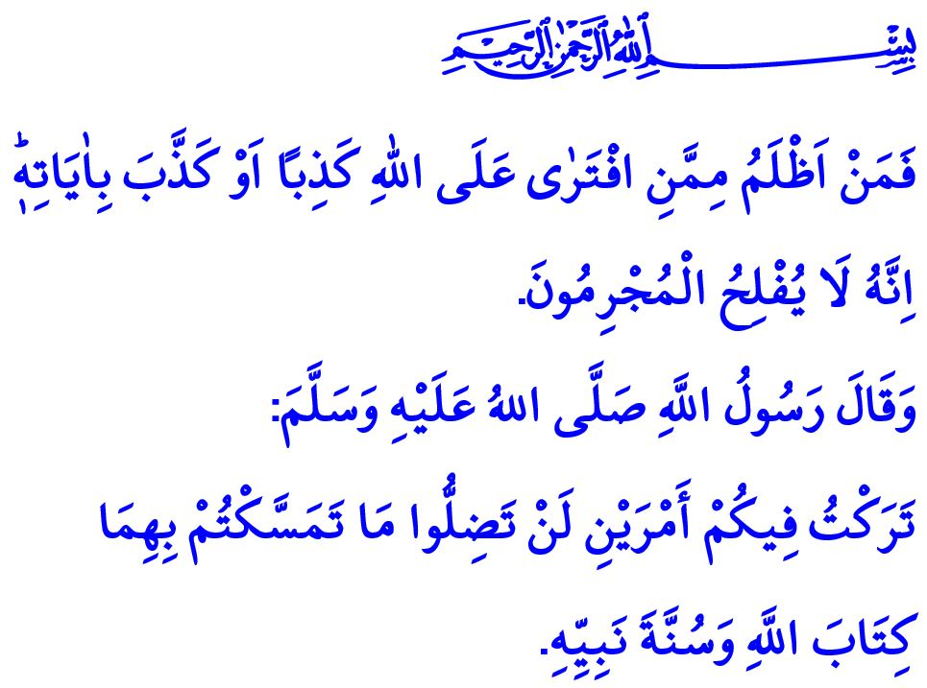
15 TEMMUZ’U ANMAK, İHANETİ ANLAMAK
Muhterem Müslümanlar!
Okuduğum ayet-i kerimede Yüce Rabbimiz şöyle buyuruyor: “Allah hakkında yalan uyduran veya O’nun âyetlerini yalanlayandan daha zalim kimdir? Şüphe yok ki böyle suçlular asla kurtuluşa ermezler.”
Okuduğum hadis-i şerifte ise Sevgili Peygamberimiz (s.a.s) şöyle buyuruyor: “Size iki şey bırakıyorum, onlara sımsıkı sarıldığınız sürece yolunuzu asla şaşırmazsınız. Bunlar, Allah'ın Kitabı ve Peygamberinin sünnetidir.”
Aziz Müminler!
Bundan üç yıl önce ülkemiz büyük bir badire atlattı. Suret-i haktan görünerek yıllarca insanımızın imkân ve değerlerini istismar eden FETÖ, en sonunda vatanımıza, istiklal ve istikbalimize kastetti. Tarih boyunca nice ihaneti feraset, cesaret ve fedakârlığı ile aşan milletimiz, Allah’ın yardımıyla bu işgal girişimine de geçit vermedi. Bugün, bir kere daha millet olarak Yüce Rabbimize sonsuz hamdimizi ve şükrümüzü arz ediyoruz.
Kıymetli Müslümanlar!
15 Temmuz gecesi milletin meclisini yıkmaya, gençlerimizi ve geleceğimizi esarete sürüklemeye çalışanlar, bunu din kisvesine bürünerek yaptılar. İslam’ı anlatıyor, dine davet ediyor, ümmete hizmet ediyor gibi görünürken aslında fesada çalıştılar. Böylesi bozguncuların hali Kur’an-ı Kerim’de şöyle anlatılmaktadır: “Onlara, ‘Yeryüzünde fesat çıkarmayın’ denildiğinde, ‘Biz ancak ıslah edicileriz!’ derler. Şunu bilin ki, onlar bozguncuların ta kendileridir, lâkin anlamazlar.”
Değerli Müminler!
Islah adı altında yapılan bozgunculuktan, fitne ve fesattan daha büyük tehlike olabilir mi?
Peygamber Efendimiz “Bizi aldatan bizden değildir.” buyurmuştur. Öyleyse din adına aldatmaktan, işgal ve istismardan daha büyük suç olabilir mi?
Unutmayalım ki, kendini gizleme, olduğundan farklı görünme, ikiyüzlülük, yalan, tehdit ve şantaj gibi yöntemlerle ayakta kalan FETÖ, asla İslami bir yapı değildir.
Rüyalarla, gizemlerle, sinsi planlarla sözde ılımlı bir İslam kurgulamaya çalışan FETÖ, bir terör şebekesidir.
Aziz Müminler!
Kur’an ve Sünnete aykırı düşen hiçbir bilginin dini değeri yoktur. Sahabe neslinden günümüze kadar Müslümanların çoğunluğu tarafından takip edilen mutedil ve müstakim yolun dışında kalan anlayışlar sapmadır.
İslam’a göre, Peygamberimizden başka “masum ve tartışılmaz” bir otorite yoktur. Dolayısıyla mümin, aklını, iradesini ve kişiliğini körü körüne bir başkasına teslim edemez.
Müminler ancak kardeştir. Kibirle, riyayla, fesatla, iftirayla ümmetin birliğini zedelemek, tefrikaya kapı aralamak asla kabul edilemez.
Aziz Müslümanlar!
15 Temmuz’u anarken, ihaneti anlayalım ve üzerimize düşen sorumlulukları bir daha hatırlayalım. Kur’an-ı Kerim’in rehberliğinde, Sevgili Peygamberimizin sünnetini model alarak yaşayalım. Dini kendi menfaatleri için kullanmaya çalışanlara fırsat vermeyelim. Yüzyıllardır topraklarımızda oluşan ve dini hayatımızı ayakta tutan Anadolu irfanına sahip çıkalım.
15 Temmuz’da yaşadığımız acı tecrübeyi bir daha yaşamamak için dinimizi, dilimizi, ırkımızı, yaratılıştan gelen zenginliklerimizi istismar etmek isteyenlere karşı uyanık olalım. Ülkemizi fitne ve fesada sürüklemek isteyen nifak hareketlerine hep birlikte engel olalım. Birbirimizin varlığını kendi varlığımız, hukukunu kendi hukukumuz, iffetini kendi iffet ve izzetimiz sayalım. Huzur, güven ve kardeşliğimizi zedeleyebilecek davranışlardan uzak duralım. Birlik ve beraberliğimizden ödün vermeyelim.
Devletimizin ve milletimizin bekası, ümmet-i Muhammed’in selameti için çocuklarımızın sahih dini bilgiyi, doğru yöntem ve metotlarla, ehil kişilerden almasına özen gösterelim. Onları kime emanet ettiğimize, kimlerle arkadaşlık ettiklerine, vakitlerini nerede harcadıklarına, din adına ne öğrendiklerine dikkat edelim.
15 Temmuz’un yıl dönümünde vatan uğruna can veren aziz şehitlerimizi rahmetle, yaralarını bir istiklal madalyası gibi şerefle taşıyan gazilerimizi her daim minnet ve şükranla anıyoruz.

Yunûs, 10/17.
Muvatta, Kader, 3.
Bakara, 2/11, 12.
Müslim, Îmân, 164. Din Hizmetleri Genel Müdürlüğü

